**bWAPP**

**Host Header Attack** **(Cache Poisoning)**

Tổng quan về Host Header Attack:

**- Host Header Attack là gì?**

Host Header Attack (hay còn gọi là host header injection hoặc host header poisoning) là một loại lỗ hổng trong các ứng dụng web trong đó kẻ tấn công thao túng tiêu đề máy chủ trong yêu cầu HTTP để khai thác khả năng xử lý tiêu đề của ứng dụng.Tiêu đề máy chủ là một phần của giao thức HTTP chỉ định tên máy chủ của trang web. Nó được máy chủ web sử dụng để xác định máy chủ ảo hoặc trang web mà yêu cầu dành cho. Trong một cuộc tấn công tiêu đề máy chủ, kẻ tấn công có thể sửa đổi giá trị tiêu đề máy chủ để lừa ứng dụng web xử lý yêu cầu như thể nó được dành cho một trang web khác.

Giờ ta sẽ khai thác lỗ hổng này trên trang web bWAPP

Đây là hiển thị của trang web

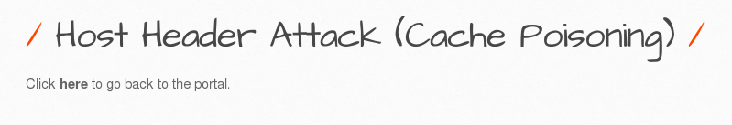

Khi ta ấn vào nút “here” thì nó sẽ trả về trang web đầu tiên

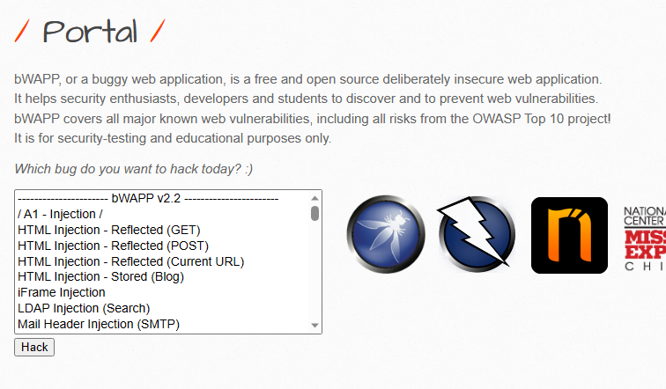

Giờ ta sẽ thử mở Burp Suite và cho trang web này vào Proxy sau đó bật Intercept lên để xem ta có gì

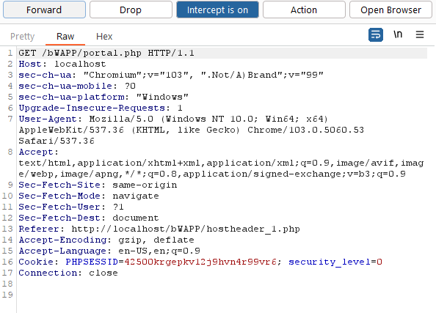

Đây là kết quả sau khi ta ấn nút here, giờ ta sẽ thử đổi host của nó thành một cái gì khác xem sao

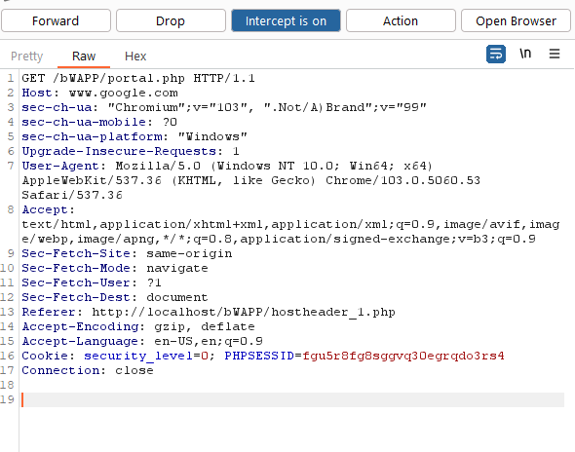

Và đây là kết quả ta nhận được

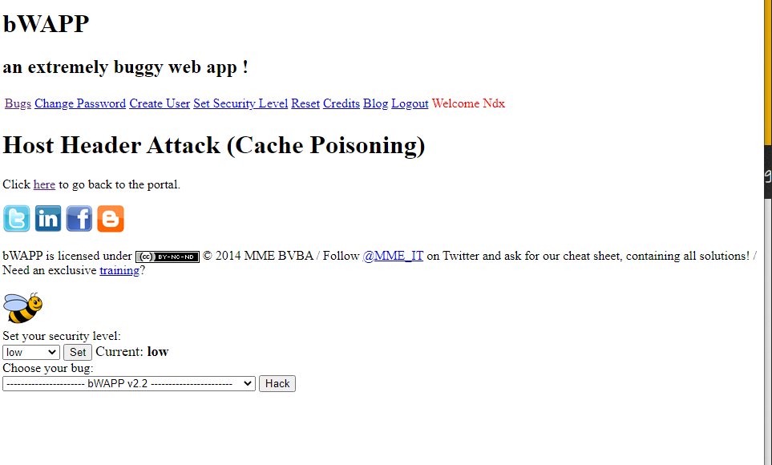

Sau khi ta tắt Intercept và click here thì đây là kết quả ta nhận được

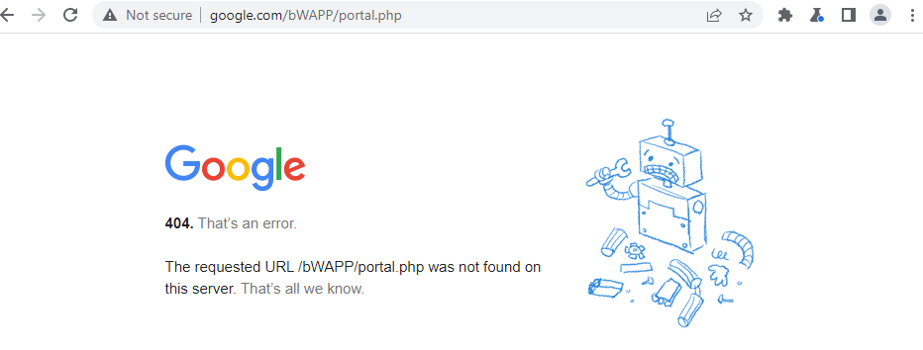

Đường link đã chuyển đến

<http://www.google.com/bWAPP/portal.php>

Vậy là chúng ta đã thành công Host Header Attack.

Lên đến level Medium thì ta đã không thể tiêm như vậy nữa nên gần như không thể khai thác tiếp được level trên